ЛАБОРАТОРНАЯ РАБОТА №11
ИССЛЕДОВАНИЕ ПОЛУПРОВОДНИКОВОГО УСИЛИТЕЛЯ ПЕРЕМЕННОГО НАПРЯЖЕНИЯ

ЦЕЛЬ РАБОТЫ
- Изучить схему и принцип действия усилительного каскада.
- Исследовать основные характеристики усилителя и влияние на них отрицательной обратной связи.

ОСНОВНЫЕ ТЕОРЕТИЧЕСКИЕ ПОЛОЖЕНИЯ

- Назначение и принцип работы усилителя переменного напряжения.
Усилители позволяют преобразовать периодические сигналы малых напряжений (от 10⁻⁷В) и токов (от 10⁻¹⁴А) в сигналы такой же формы, но значительно больших значений напряжения, тока, мощности. Усиление сигнала осуществляется за счёт энергии источника питания.
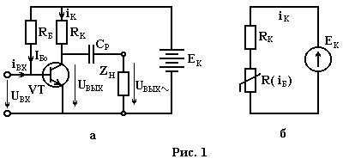
Рассмотрим принцип действия наиболее распространённого усилительного каскада, принципиальная схема которого представлена на рис.1,а. Основным активным элементом данного каскада является транзистор VT, включенный по схеме с общим эмиттером.
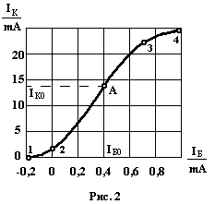
Для анализа работы усилительного каскада воспользуемся его схемой замещения (рис.1,б). Транзистор является управляемым элементом: управляющим сигналом U_{ВХ} или i_{Б} можно изменить плотность потока электронов через эмиттер и коллектор, т.е. изменить его сопротивление. Поэтому на схеме замещения транзистор изображён нелинейным элементом, сопротивление которого зависит от входного сигнала R(i_{Б}). Работу транзистора как нелинейного элемента (рис.1,б) удобно описывать переходной характеристикой, представляющей собой зависимость тока коллектора от тока базы I_{К} = F(I_{Б}) при постоянных значениях E_{К} и R_{K}. В качестве примера на рис.2 представлена переходная характеристика транзистора КТ312А при Е_{К} = 15 В и R_{К} = 600 Ом.
Она наглядно показывает усилительные свойства транзистора по току. В точке А коэффициент усиления транзистора по току
Таким образом, в схеме усилительного каскада транзистор выполняет роль усиления входного тока i_{Б}. Резистор R_{K} служит для преобразования выходного тока i_{K} в выходное напряжение: U_{ВЫХ} = Е_{К} - R_{K}i_{K}.
На переходной характеристике транзистора можно выделить участки, определяющие его различные режимы работы.
Участок 1-2 (I_{Б} ≤ 0) соответствуют режиму отсечки, в котором оба р – n перехода транзистора закрыты и I_{K} ≈ 0. Участок 3 - 4 (I_{Б} ≥ I_{Б.НАС}) соответствует режиму насыщения. В этом режиме оба перехода открыты и I_{K} = I_{K.MAX}. Участок 2 – 3 соответствует усилительному режиму, в котором изменение тока I_{Б} вызывает пропорциональное изменение I_{К}.
При работе транзистора в усилительном каскаде режимы отсечки и насыщения не используются. Это достигается, во-первых, путём подключения базы транзистора к источнику питания через резистор R_{Б} (рис.1) и, во-вторых, ограничением амплитуды входного сигнала U_{ВХ}(t) ≤ U_{ВХ.MAX}. Величина R_{Б} выбирается такой, чтобы при отсутствии входного сигнала рабочая точка А (точка покоя), определяемая значением I_{БО} = (Е_{К} – U_{БЭ}) / R_{Б} ≈Е_{К} / R_{Б}, находилась в центре линейного участка переходной характеристики транзистора (рис.2). Наглядно работу усилителя можно представить с помощью временных диаграмм сигналов в их причинной последовательности: U_{ВХ}(t)→i_{Б}(t)→i_{K}(t)→U_{ВЫХ}(t)→U_{ВЫХ∼} (t)
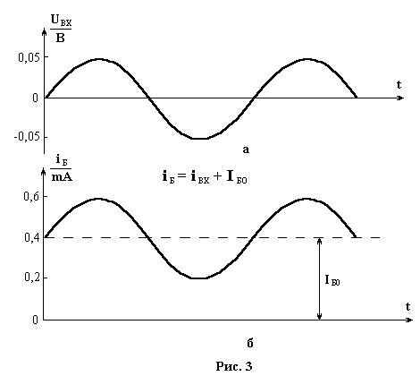
Диаграммы (рис.3) описывают работу усилителя с транзистором КТ312А, R_{K} = 600 Ом, Е_{К} = 15 В, R_{Б} = 37 кОм. Синусоидальный входной сигнал U_{ВХ}(t) с амплитудой 0,05В(рис.3,а) подаётся а входные клеммы усилительного каскада. Он вызывает синусо-идальный входной ток i_{ВХ}(t) с амплитудой 0,2мА, который сум-мируется с постоян-ным током I_{БО} = 0,4мА. Таким образом, в базе
течёт ток i_{Б}(t) = I_{БО} + i_{ВХ}(t) (рис.3,б); изменяющийся в пределах 0,2 …0,6 мА.
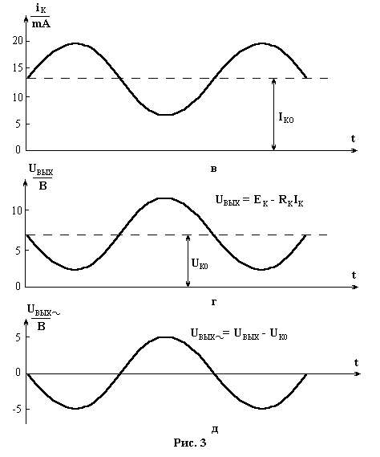
Колебания тока i_{Б}(t) в соответствии с переходной характеристикой (рис.2) вызывают изменения коллек-торного тока в значительно большем диапазоне 7 … 21 мА (рис.3,в). С помощью резистора R_{К} колебания тока i_{К}(t) преобразуются в колебания выходного напряжения (рис.3,г). Напряжение U_{ВЫХ}(t) имеет постоянную составляющую U_{КО}, которая не является функционально необходимой. Для выделения на нагруз-ке Z_{H} только переменной состав-ляющей усиленного сигнала U_{ВЫХ∼}(t) (рис.3,д) в выходной цепи каскада устанав-ливается раздели-тельный конденсатор С_{Р}, который имеет бесконечно большое сопротивление для постоянного тока и малое (X_{Cp}<<Z_{H}) для переменного. Таким образом, из анализа диаграмм (рис.3) следует, что синусоидальные колебания входного сигнала с амплитудой 0,05 В вызывают колебания выходного напряжения усилителя со значительно большей амплитудой (около 4 В), причём сигналы U_{ВХ}(t) и U_{ВЫХ∼}(t) находятся в противофазе.

- Основные характеристики усилителя.

Работа усилителя характеризуется следующими параметрами.
Коэффициент усиления по напряжению (току) или мощности представляет собой отношение действующего значения напряжения (тока) или мощности на выходе усилителя к действующему значению напряжения (тока) или мощности на его входе:
( 1 )
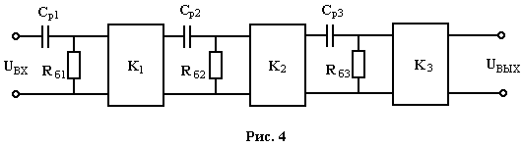
Для повышения коэффициента усиления применяют многокаскадные схемы усиления с резистивно-емкостной (RC), гальванической и трансформаторной связью между каскадами. В усилителях низкой частоты (f = 20 … 20000 Гц) широко используется RC связь между каскадами (рис.4).

Коэффициент усиления многокаскадного усилителя равен произведению коэффициентов усилителя отдельных каскадов: К = К₁К₂К₃.
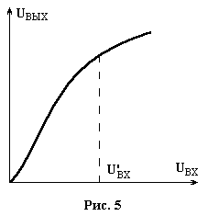
Амплитудная характеристика усилителя (рис.5) представляет собой зависимость действующего значения напряжения на выходе от действующего значения напряжения на входе при постоянной частоте сигналов: U_{ВЫХ} = F(U_{ВХ}); f = const. При значениях U_{ВХ} ≤ U′_{ВХ} амплитудная характеристика близка к линейной вследствие линейности рабочего участка переходной характеристики транзистора. Большие значения входного напряжения вызывают нелинейные искажения выходного сигнала, так как при этом транзистор будет работать так же в режимах насыщения и отсечки.
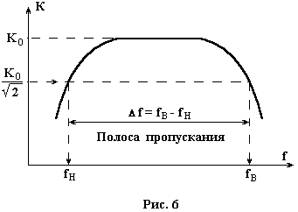
Частотная характеристика усилителя определяется как зависимость коэффициента его усиления от частоты входного сигнала при постоянном действующем значении напряжения на входе:К = F(f); U_{ВХ} = const (рис.6)
Она характеризует частотные свойства усилителя, т.е. способ-ность его усиливать сигналы в определённом диапазоне частот, называемом полосой пропускания: Δf = f_{B} – f_{H}, где f_{B} и f_{H} – соответственно верхняя и нижняя граничные частоты, на которых коэффициент усиления уменьша-ется не более чем в раз. Уменьшение К на низких частотах вызвано влиянием разделительных конденсаторов С_{р1}, С_{р2}, …, сопротивление которых на данных частотах велико. На высоких частотах уменьшение коэффициента усиления происходит вследствие шунтирующего действия паразитных ёмкостей р - п переходов транзистора и монтажа. Для удобства построения частотной характеристики значение частот откладываются в логарифмическом масштабе.
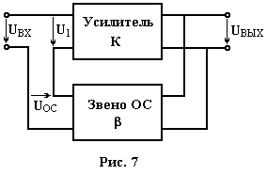
Обратной связью (ОС) называют воздействие части выходного сигнала на вход усилителя (рис.7). Если сигнал ОС увеличивает напряжение U₁, поступающее на вход усилителя, то обратная связь называется положительной (ПОС). Если же сигнал ОС вычитается из входного напряжения, то обратная связь называется отрицательной (ООС). Коэффициент усиления усилителя с ОС (рис.7)
( 2 )
где К = U_{ВЫХ} / U₁ – коэффициент усиления каскада без обратной связи; β = U_{ОС} / U_{ВЫХ} – коэффициент передачи звена ОС. Знак «+» – для отрицательной ОС, знак «-» – для положительной. Из формулы ( 2 ) следует, что положительная обратная связь увеличивает коэффициент усиления усилителя, а отрицательная ОС – уменьшает. Однако, несмотря на это, отрицательная обратная связь широко применяется в усилителях, так как она позволяет существенно улучшить многие его свойства. Во-первых, она увеличивает стабильность коэффициента усиления каскада при изменении параметров транзистора в зависимости от температуры и других факторов. Продифференцируем выражение ( 2 ) по К:
( 3 )
Из формулы ( 3 ) вытекает, что, например, колебания температуры вызывают изменения коэффициента усиления усилителя с обратной связью ΔК_{ОС} ≈ dK_{ОС} в (1+βК)² раз меньше, чем изменения ΔК ≈ dK усилителя без обратной связи. Во-вторых, отрицательная обратная связь позволяет снизить уровень нелинейных искажений сигналов и расширить полосу пропускания усилителя.

ОБЪЕКТ И СРЕДСТВА ИССЛЕДОВАНИЯ

Объектом исследования является четырёхкаскадный транзисторный усилитель с резистивно-емкостной связью между каскадами. Усилитель смонтирован на плате №1 лабораторного стенда. Принципиальная электрическая схема усилителя приведена на рис.8.
Усилительные каскады собраны на транзисторах в составе интегральных микросхем DA1, DA2, каждая из которых представляет собой двухкаскадный усилитель на биполярных транзисторах. Кроме микросхем, исследуемый усилитель включает в себя дополнительные элементы, обеспечивающие его работоспособность: резисторы R_{Э1}, R_{Э2}, R_{Б}; конденсаторы С_{р1}, С_{р2}, С_{р3}, С_{Э1}.
Питающее напряжение на усилитель подаётся выключателем В1-1. Индикатором наличия напряжения является лампа Л. На входе и выходе усилителя установлены клеммы (гнёзда) для подключения электронных приборов. В качестве источника входного усиливаемого сигнала применяется электронный генератор синусоидальных напряжений. Для наблюдения формы входного и выходного сигналов используется электронный осциллограф. Изменение напряжений осуществляется с помощью электронного вольтметра (милливольтметра).

ПОРЯДОК ПРОВЕДЕНИЯ ЭКСПЕРИМЕНТА

- Проверка работоспособности усилителя. Соединить электронные приборы согласно схеме на рис.9 (прил.). Включить электронные приборы и после их прогрева (3-5 мин) установить на выходе генератора синусоидальных колебаний напряжение U = 0,05 В с частотой f = 2000 Гц. Подать напряжение на стенд, включив тумблер В1 на центральной панели стенда, включить тумблеры В1-1 и В1-2 на плате №1, при этом должны загореться соответствующие сигнальные лампы. Подключить осциллограф к входным клеммам усилителя и проверить наличие на них синусоидального напряжения. Вращением ручки «Усиление Y» осциллографа добиться изображение сигнала с амплитудой в 0,5 деления (клеточки) экрана осциллографа и зарисовать осциллограммы в протокол испытания (рис.10). Подключив осциллограф к выходу усилителя, убедиться, что выходной синусоидальный сигнал существует и его амплитуда значительно больше амплитуды входного напряжения. Зарисовать осциллограмму данного сигнала в протокол испытаний (рис.11).
После завершения эксперимента осциллограф отключить.
- Снятие амплитудной характеристики усилителя – зависимости U_{ВЫХ} = F(U_{ВХ}) при f = 2000 Гц. Изменяя с помощью генератора действующее значение напряжения на входе усилителя от 0 до 300 мВ, снимать показания вольтметра генератора и электронного вольтметра (U_{ВЫХ}) и заносить их в табл.1 (прил.).
- Снятие частотных характеристик усилителя – зависимостей К от f при U_{ВХ} = const для работы усилителя без ООС и с ООС. Установить на входе усилителя напряжение U_{ВХ} = 0,05 В и с помощью ручки «Регулировка вых.» генератора поддерживать его постоянным в процессе опыта. Установить переключатель В1-2 в положение «Вкл.» (ООС отключена). Изменяя частоту сигнала от 20 Гц до 200000 Гц, фиксировать электронным вольтметром величину напряжения на входе усилителя. Результаты измерений записать в табл.2 (прил.). Установить переключатель В1-2 в положение «Выкл.» (ООС включена) и повторить данный опыт.
- Значение экспериментальных данных согласовать с преподавателем, отключить стенд, приборы и разобрать цепь.

ОБРАБОТКА РЕЗУЛЬТАТОВ ЭКСПЕРЕМЕНТА

- По данным табл.1 на рис.12 (прил.) построить амплитудную характеристику усилителя. По ней определить диапазон напряжений входного сигнала, для которого отсутствуют искажения формы усиливаемого сигнала. Вычислить коэффициент усиления усилителя при работе в данном диапазоне.
- Вычислить по данным табл.2 значения коэффициента усиления для различных частот. Результаты занести в табл.2 и построить по ним на рис.13 частотные характеристики усилителя без ООС и с ООС. Определить полосы пропускания усилителя без ООС и с ООС и сравнить их.

Приложение
ПРОТОКОЛ ИСПЫТАНИЙ
к лабораторной работе №11 «Исследование полупроводникового
усилителя переменного напряжения»

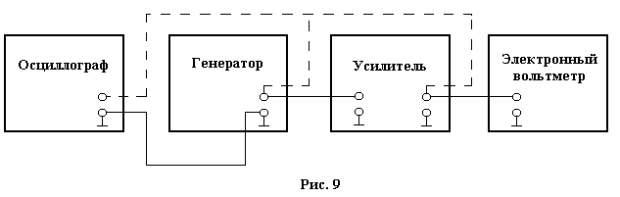
- Проверка работоспособности усилителя
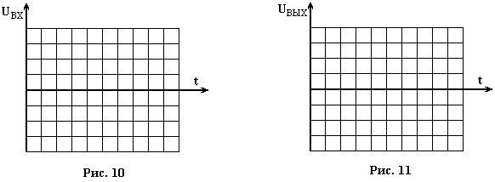
- Снятие амплитудной характеристики усилителя
Таблица 1
U_{ВХ}, mB | 0 | 100 | 200 | 300 | 400 | 450 | 500
U_{ВЫХ}, mB | 0 | 8.1 | 11.4 | 12.2 | 12.7 | 12.8 | 13

- Снятие частотной характеристики усилителя без ООС и с ООС при U_{ВХ} = 0,05 В
Таблица 2
f, Гц | 20 | 50 | 100 | 1000 | 10000 | 50000 | 100000 | 200000
U_{ВЫХ}, В  без ООС | 0.3 | 1 | 1.7 | 0.2 | 1.4 | 0.2 | 0.03 | 0.03
U_{ВЫХ}, В  С ООС | 0.1 | 0.3 | 0.5 | 0.6 | 0.4 | 0.1 | 0.04 | 0.1
К  без ООС | 6 | 20 | 34 | 4 | 28 | 4 | 0.6 | 0.6
К  с ООС | 2 | 0.6 | 10 | 12 | 8 | 2 | 0.8 | 0.2

Окончание приложения
РАСЧЁТНО-ГРАФИЧЕСКАЯ ЧАСТЬ

- Амплитудная характеристика усилителя
U_{ВЫХ}, B U′_{ВХ} = К =
Рис.12 U_{ВХ}, mB

- Частотная характеристика усилителя
К
10 20 50 100 200 500 10³ 2⋅10³ 5⋅10³ 10⁴ 2⋅10⁴ 5⋅10⁴ 10⁵ 2⋅10⁵ 5⋅10⁵ 10⁶
Рис.13 f, Гц
Полоса пропускания:
без ООС f_{H} = f_{B} = Δf =
с ООС f_{H} = f_{B} = Δf =

Краткие выводы по работе:

Комментарии по выполнению работы: Выделенное желтым цветом- показания сняты с приборов, записано в лаборатории, выделенное красным цветом- рассчитано мною самим. График можно нарисовать от руки на бланке, сделать фото и приложить, дальше я сам перерисую.
ЛР 11: Таблица 1 заполнена в лаборатории, таб.2 частично в лаборатории, частично рассчитана мною( помечено цветом) Амплитудная хар-ка построена мной по значениям таб.1, не знаю правильно ли.
В этой ЛР надо:
- По данным табл.1 на рис.12 построить амплитудную характеристику усилителя.( выполнено, желательно проверить) По ней определить диапазон напряжений входного сигнала, для которого отсутствуют искажения формы усиливаемого сигнала. Вычислить коэффициент усиления усилителя при работе в данном диапазоне.
- Вычислить по данным табл.2 значения коэффициента усиления для различных частот. Результаты занести в табл.2 и построить по ним на рис.13 частотные характеристики усилителя без ООС и с ООС. Определить полосы пропускания усилителя без ООС и с ООС и сравнить их.
Фото бланков прикрепляю.

